Анонс для проведения опроса (на сайт)

Уважаемые предприниматели!

Приглашаем Вас принять участие в опросе об оценке закупочной деятельности заказчиков Свердловской области в рамках Федерального закона от 5 апреля 2013 года № 44-ФЗ «О контрактной системе в сфере закупок товаров, работ, услуг для обеспечения государственных и муниципальных нужд».

*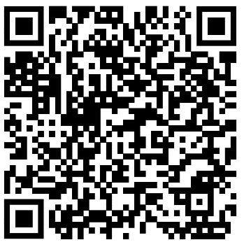*Опрос подготовлен Департаментом государственных закупок Свердловской области и проводится с целью выявления причин недостаточной вовлеченности бизнеса   
в закупки и определения основных трудностей,   
с которыми сталкиваются предприниматели.

Пройти опрос можно по QR-коду или ссылке: https://forms.yandex.ru/u/684fb33302848f4e3189af37/.

Спасибо за Ваше участие!